# Vsftp安装

1. yum install -y vsftpd 下载
2. systemctl start vsftpd 启动
3. vim /etc/vsftpd/vsftpd.conf 修改配置文件

#禁止匿名访问  
　　anonymous_enable=NO

1. 重启systemctl restrart vsftpd
2. 设置防火墙
3. 二、配置防火墙

打开/etc/sysconfig/iptables文件  
vi /etc/sysconfig/iptables

在REJECT行之前添加如下代码  
-A RH-Firewall-1-INPUT -m state --state NEW -m tcp -p tcp --dport 21 -j ACCEPT

重启防火墙

1. Vsftpd.service distab

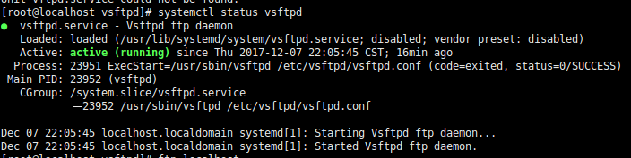

1. 登陆失败

解决：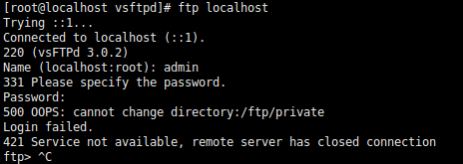

# cd /etc/systemd/system/multi-user.target.wants

# ln -s '/usr/lib/systemd/system/vsftpd.service' '/etc/systemd/system/multi-user.target.wants/vsftpd.service'

# systemctl enable vsftpd.service

打开浏览器 <ftp://10.21.100.141>

用户root

密码 123456

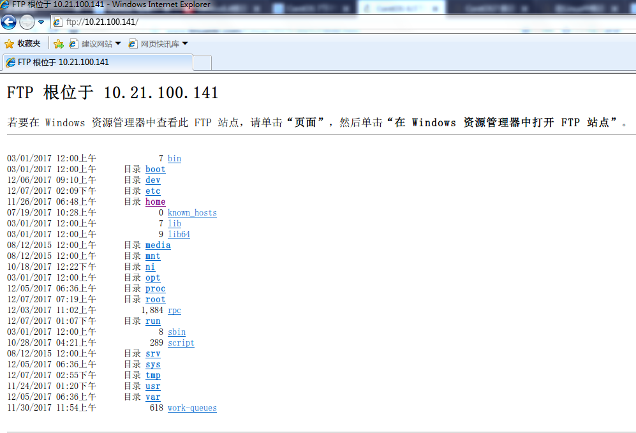

限制用户不能跳出其主目录

修改配置文件/etc/vsftpd/vsftpd.conf

#chroot_local_user=YES

chroot_list_enable=YES

# (default follows)

chroot_list_file=/etc/vsftpd/chroot_list

还要在vsftpd.conf最后加上一行allow_writeable_chroot=YES（不加出现“500 OOPS: vsftpd: refusing to run with writable root inside chroot ()”错误）

接着在/etc/vsftpd/路径下建立chroot_list文件，在此文件中加入用户名，

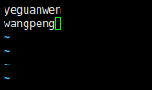

在此文件中的用户只能访问自身的目录，不能访问其它目录

# 2.Windows与linux互传文件

上传文件code_mgr.zip大小49.578M，用时4.37秒，11.62M/s

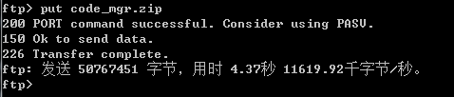

一个连接用户，vsftp服务器CPU占用率为0

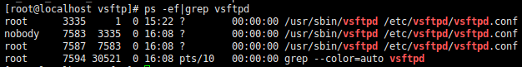

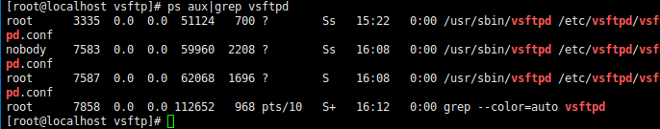

上传780M文件，接收服务器CPU占用率在9%-15%浮动，不占运行内存

此图为即时CPU占用率

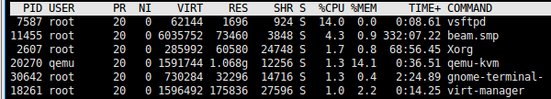

平均CPU占用率为

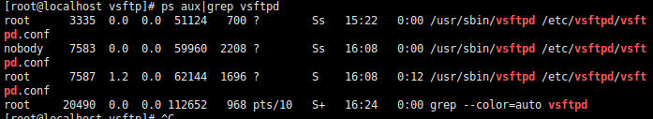

# 3.Linux与linux之间传文件

## 3.1.Linux本地拷贝（单linux主机）

ftp本地复制文件夹 从/home/yeguanwen/vsftp目录下拷贝到/home/yeguanwen目录下，速度超过100M/s

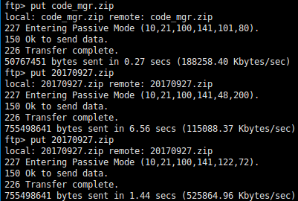

瞬时CPU占用率比较高

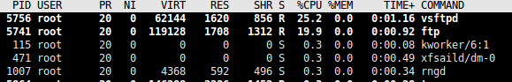

## 3.2.Linux与linux互传文件

**3.2.1.两台linux主机均安转vsftp**

从10.21.200.142登陆文件服务器10.21.100.141，下载压缩包20170927.zip(755M)

10.21.200.142的Cpu占用率为9%-15%之间，运行内存占用率为0，不占用10.21.100.141的CPU和运行内存

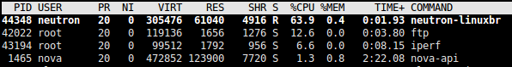

接着从10.21.100.141上传文件20170927.zip(755M) 到10.21.200.142服务器，不占运行内存

10.21.100.141，CPU占用率1%左 10.21.200.142，CPU占用率10%左右



**3.2.2.单主机安装vsftp服务器**

10.21.100.141服务器安装了vsftp，10.21.1.142未装

在10.21.1.142上用ftp登陆10.21.100.141服务器服务器，下载code_mgr.zip、20170927.zip两个压缩包文件（50M、755M），总共花费7.8秒，下行速度100M/s左右

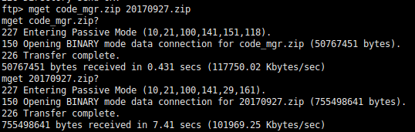

瞬时CPU占用率如下

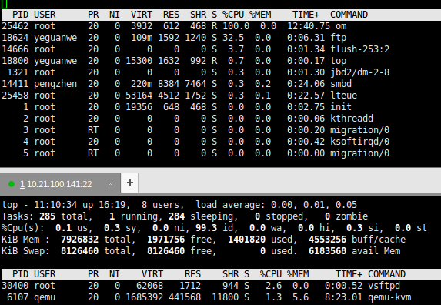

同样在10.21.1.142上用ftp登陆10.21.100.141服务器服务器，上传code_mgr.zip、20170927.zip两个压缩包文件（50M、755M），总共花费8.5秒，上行速度100M/s左右.

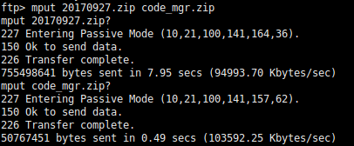

瞬时CPU占用率如下

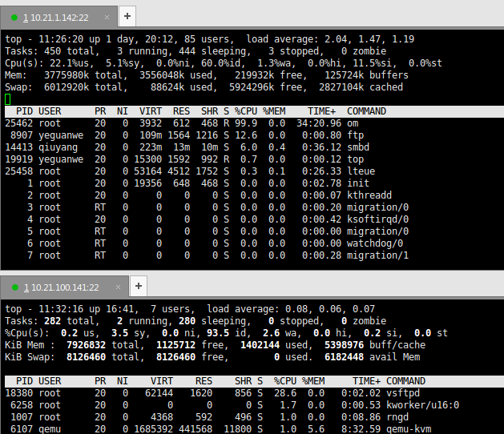

4.启动100个客户端同时从ftp下载文件

每个客户端占用的及时cpu在0.3%-0.7%之间，不占用内存。